深 圳 大 学 实 验 报 告

课程名称 | 计算机网络
实验名称 | 实验5 Socket网络编程
学院 | 数学科学学院
专业 | 信息与计算科学（数学与计算机实验班）
指导教师 | 黄耀东
报告人 | 黄嘉聪 | 学号 | 2023192044
实验时间 | 2025年3月24日-2025年4月20日
提交时间 | 2025年4月20日

教务处制

实验目的：
1.理解TCP套接字的定义
2.掌握基本的TCP套接字编程方法
3.了解简单网络应用的编程思路
4.了解网络编程相关的一些库
实验要求与环境：
具有Internet连接的主机、c语言
了解网络编程的相关库
掌握编写简单网络应用的技能
实验内容：
任务一：通过套接字在Client和Server之间建立TCP Socket连接
任务二：在服务端使用 send() 函数向客户端发送视频文件
任务三：在客户端使用 recv() 函数接收服务端发送的视频文件
实验方法与步骤：
任务一：通过套接字在Client和Server之间建立TCP Socket连接
服务端：
①创建套接字 、②配置IP及端口号并绑定套接字、③监听端口、④接受客户端连接请求
客户端：
①初始化并创建套接字
②配置IP及端口号
③连接服务端
任务二：在服务端使用 send() 函数向客户端发送视频文件
①创建发送缓冲区
②打开视频文件
③读取文件内容
④将发送缓冲区的内容发送至客户端
⑤关闭文件及socket连接
任务三：在客户端使用 recv() 函数接收服务端发送的视频文件
①创建发送缓冲区
②打开视频文件
③接收服务端发送的数据并写入接收缓冲区
④写入文件内容
⑤关闭文件及socket连接
各函数返回解读：
fread()、send()与recv()、fclose()、Closesocket()
扩展任务：如何在视频流传输完成后，通知server结束视频传输？（client）|如何根据client信号，终止传输并退出循环（server）。

实验过程及内容：
任务一：通过套接字在Client和Server之间建立TCP Socket连接
服务端：
①创建套接字
如图一所示，Server首先进行初始化，然后使用Socket()函数创建一个套接字，并同时判断是否成功创建，并据此返回创建成功（失败）的提示信息。
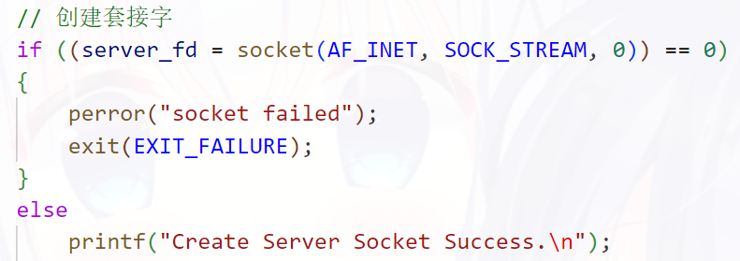
图1 Server创建套接字

②配置IP及端口号并绑定套接字
如图4所示，创建一个sockaddr_in类型的结构体变量来存储对应的IP地址信息。并如图2所示，将配置服务器将接受针对任意IP地址的请求（即设置为INADDR_ANY状态）以及服务器所监听的端口号（即初始定义的PORT号码）。
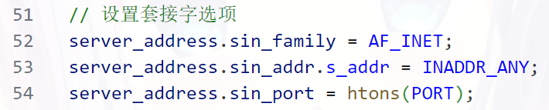
图2 Server设置套接字

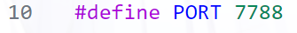
图3 PORT宏定义

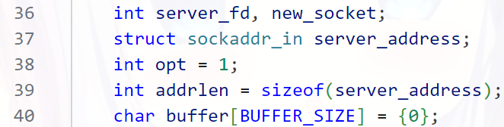
图4 Server初始化部分变量

如图5所示，使用 bind() 函数将之前创建的套接字与 sockaddr_in 结构体变量绑定，关联套接字和服务器的IP地址及端口号，并如①中套接字的创建一样，也在此处检测套接字是否绑定成功，并输出提示信息。
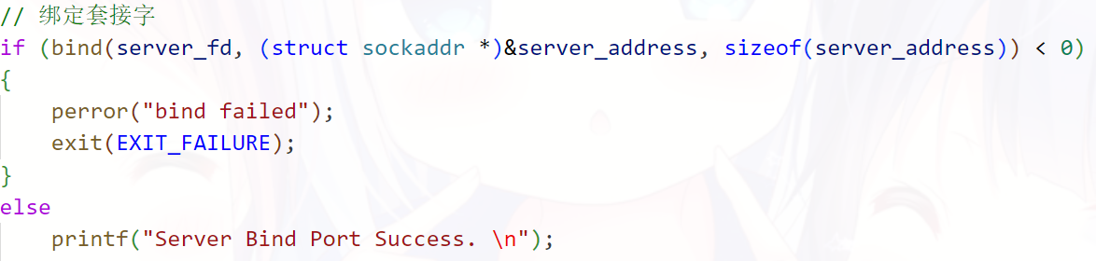
图5 绑定套接字
③监听端口
如图6所示，通过 listen() 函数使套接字进入监听端口图3中定义的PORT ，准备接收来自客户端的连接请求。

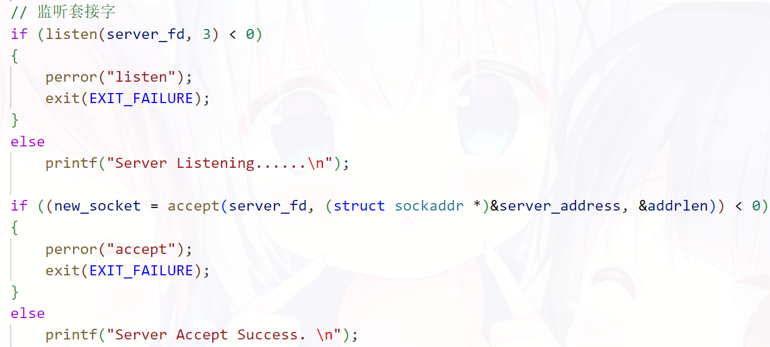
图6 监听客户端请求

④接受客户端连接请求
如图7所示，当服务端监听到端口上的连接请求时，使用accept() 函数接收连接并返回一个新的连接SOCKET(套接字描述符)。这个新SOCKET用于服务器和客户端之间的后续通信。

图7 服务器端判断接受请求并返回新的SOCKET

客户端：
①初始化并创建套接字
如图8所示，与服务端相同，使用socket()函数创建一个套接字，并返回套接字描述符。
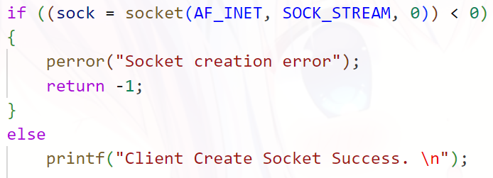
图8 Client创建套接字
②配置IP及端口号
如图x，与服务端相同，创建一个sockaddr_in类型的结构体变量来存储地址信息。并配置请求的服务器IP地址及端口号。
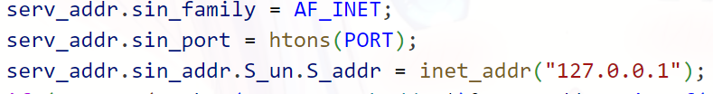
图9 Client设置地址

③连接服务端
如图x所示，客户端使用 connect() 函数向服务端发送连接请求。
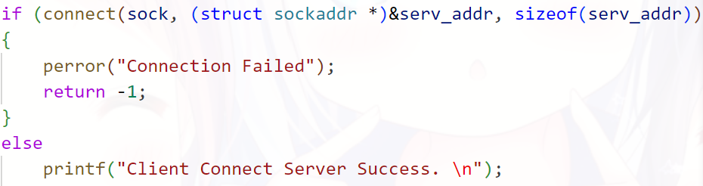
图10 Client 发送连接请求

任务二：在服务端使用 send() 函数向客户端发送视频文件
①创建发送缓冲区
如图4所示，创建一个char类型的数组作为发送缓冲区，存储待发送的数据。
char buffer[BUFFER_SIZE] = {0};
②打开视频文件
如图12，使用 FILE * fopen ( const char * filename, const char * mode ); 打开视频文件。其中filename表示代传输的视频文件名，在本次实验中使用图11所示的宏定义变量进行输入。
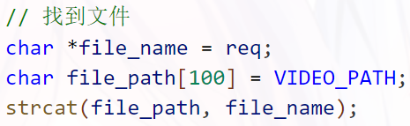
图11 Server确定文件完全地址

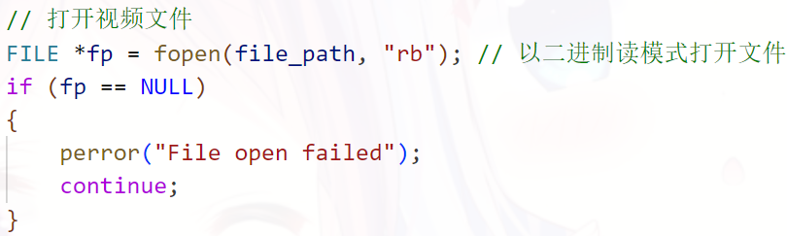
图12 Server打开视频文件

③读取文件内容
如图13，使用size_t fread (void * ptr, size_t size, size_t count, FILE * stream); 读取视频文件内容，并放入发送缓冲区。该函数返回成功读取的元素总数。如果此数字与计数参数不同，则可能发生读取错误或读取时已到达文件结尾，此时对该种情况进行提示并结束程序。
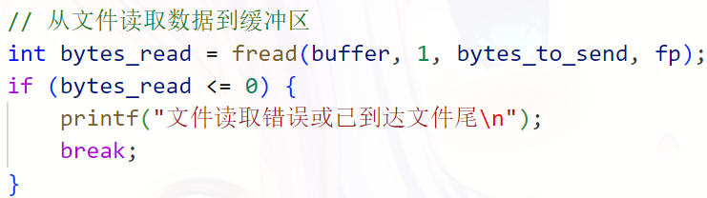
图13 Server读取文件内容至缓冲区

④将发送缓冲区的内容发送至客户端
如图14，使用 int WSAAPI send(SOCKET s, const char *buf, int len, int flags); 将发送缓冲区的内容发送至客户端。该函数返回的内容为传输的字符个数，此时如图15，此时可利用该返回数，进行传输错误判断与进度条的显示。其中，对于进度条使用$\backslash r$对输出内容进行重置，达到类似进度条的效果。
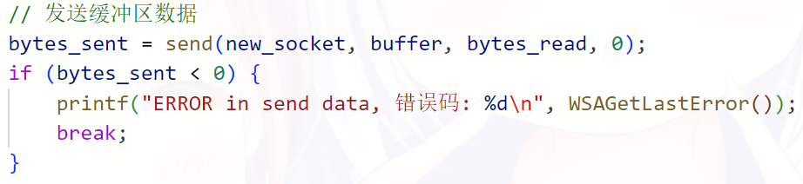
图14 Server发送缓冲区数据至客户端

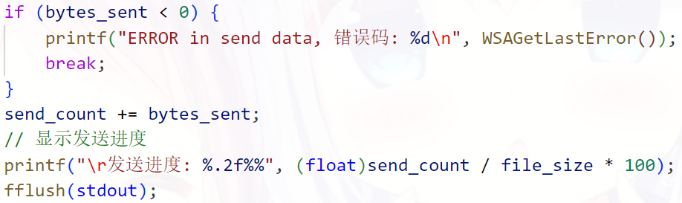
图15 Server中send函数返回值的使用

⑤关闭文件及socket连接
如图16所示，在传输完文件结束符后，使用int fclose(FILE * stream);关闭文件指针。如果流成功关闭，则返回0。失败时，则返回系统宏定义EOF。
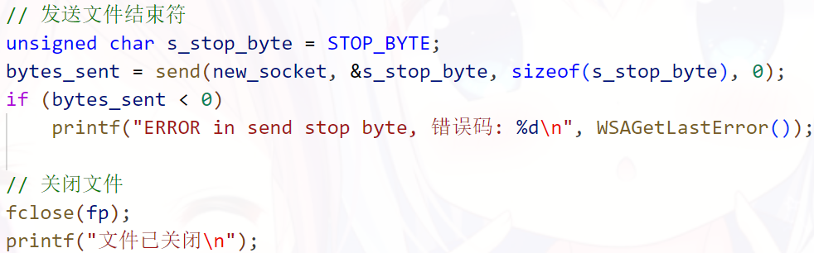
图16 Server关闭文件
如图17所示，使用int WSAAPI closesocket(SOCKET s);关闭socket连接。s表示要关闭的套接字的描述符。如果没有发生错误，closesocket() 返回0； 否则返回系统宏定义SOCKET_ERROR。
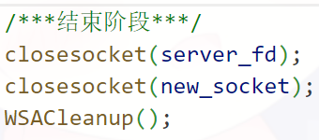
图17 Server关闭socket

任务三：在客户端使用 recv() 函数接收服务端发送的视频文件
①创建发送缓冲区
如图9所示，类似于服务端，创建一个char类型的数组作为发送缓冲区，存储待发送的数据。即char buffer[BUFFER_SIZE] = {0};
②打开视频文件
使用 FILE * fopen ( const char * filename, const char * mode ); 创建一个空的文件，用于存储接收到的视频数据。
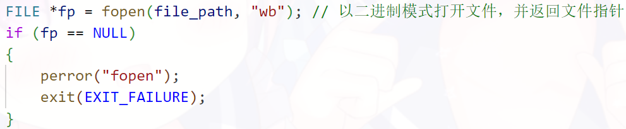
图18 Client创建文件
③接收服务端发送的数据并写入接收缓冲区
使用 int WSAAPI recv(SOCKET s, const char *buf, int len, int flags); 接收到的数据读入接收缓冲区，然后将其复制到视频片段缓冲区内以便写入。
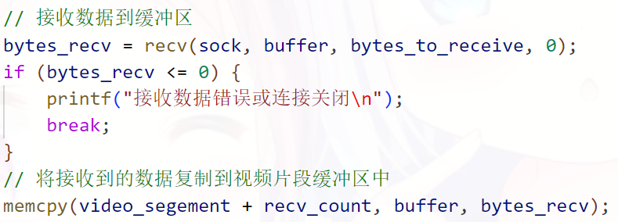
图19 Client读取文件并写入缓冲区内
如果没有发生错误，recv()返回接收到的字节数，buf参数指向的缓冲区将包含接收到的数据。同服务端，如图19所示，利用recv()接受到的字节数，制作进度条。
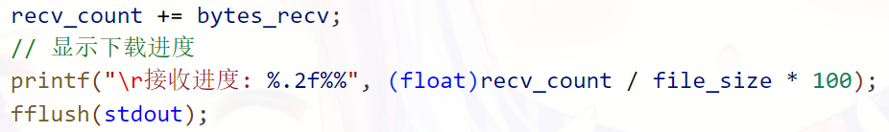
图20 Client进度条

④写入文件内容
如图21，使用size_t fwrite (const void * ptr, size_t size, size_t count, FILE * stream); 将视频片段缓冲区内的数据写入创建的视频文件中。
图21 Client将缓冲区写入文件中

⑤关闭文件及socket连接
如图22所示，释放视频缓冲流；如图23，使用int fclose(FILE * stream)关闭文件指针；如果图24所示，关闭socket连接。
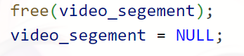
图22 Client释放视频缓冲流

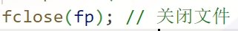
图23 Client关闭文件指针

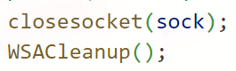
图24 Client关闭socket连接
各函数返回解读：
fread():该函数返回成功读取的元素总数。如果此数字与计数参数不同，则可能发生读取错误或读取时已到达文件结尾，据此，可使用其与记录的参数进行比较，如果不同则认为发生了读取错误，或者达到文件结尾，也即需停止读取，同时也可进行调试信息的输出。
send()与recv():该函数返回发送/接受到的字节数，如任务二、三中所示，其与实际发送的字节数据进行比较，不仅可以作为函数运行正常的判断，也可用作进度条的使用
fclose():如果流成功关闭，则返回0。失败时，返回系统宏定义EOF。EOF是系统固定的宏定义，表示文件结尾，这样尽管流未成功关闭，但是在文件的读取上可以使得流的状态不影响文件的后续读取。当然，也可以直接用于是否关闭的判断。
Closesocket()：如果没有发生错误，返回0； 否则返回系统宏定义SOCKET_ERROR。不同的返回可以作为socket是否正常关闭的判断，同时固定的系统宏定义也可以对后面调试信息的输出，如获取到SOCKET_ERROR就可知是socket出了问题，便可进行相对应的排查。

扩展任务：如何在视频流传输完成后，通知server结束视频传输？（client）|如何根据client信号，终止传输并退出循环（server）。
如图25、26所示，即在传输完毕后，客户端主动向服务器发送固定的一个代码，服务器收到后便直接停止传输并结束程序。为了服务器可以随时判断，该接受判断位于接受主循环中。
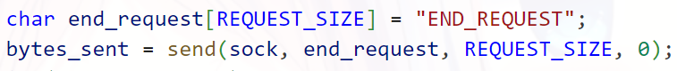
图25 Client发送结束视频传输代码
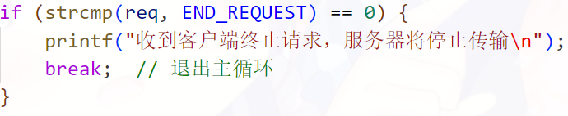
图25 Server接受结束视频传输代码
实验结果：
如图26、27所示，编译并同时运行文件后，视频被正确传输过去。
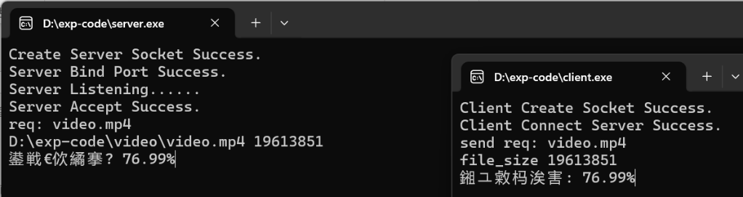
图26 程序运行

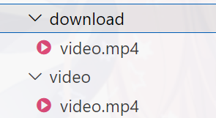
图27 程序运行结果

深圳大学学生实验报告用纸
实验结论：
①通过本次实验，成功完成了基于TCP套接字的网络编程任务，实现了客户端与服务端之间的稳定连接。服务端通过send()函数分块发送视频文件，客户端通过recv()函数接收并写入本地，验证了TCP协议可靠传输的特性。
②文件读写过程中结合缓冲区机制优化了传输效率，并通过fread()和fwrite()的返回值判断传输状态（如文件结束或错误）。在扩展任务中，客户端通过发送自定义结束信号通知服务端终止传输，服务端根据信号退出循环并关闭连接，实现了传输结束的主动通知。
③在传输完整性上，通过比对send()/recv()返回值与预期字节数确保数据无丢失，利用feof()检测文件结束标志；在资源管理上使用fclose()和closesocket()规范释放资源，避免内存泄漏或端口占用；在调试优化上基于返回值动态刷新进度条，直观展示传输进度。
④实验收获包括掌握TCP套接字编程的核心函数（socket()、bind()、listen()、accept()、connect()等），理解客户端与服务端的协作逻辑。
⑤改进方向：引入多线程技术实现服务端并发处理多个客户端请求，增加类似于HTTP中的异常处理机制（如超时重传、断点续传）提升传输可靠性。
综上，本实验通过实践验证了TCP套接字编程方法，完成了本次实验。
指导教师批阅意见：

成绩评定：

指导教师签字：
年 月 日
备注：
注：1、报告内的项目或内容设置，可根据实际情况加以调整和补充。
2、教师批改学生实验报告时间应在学生提交实验报告时间后10日内。

